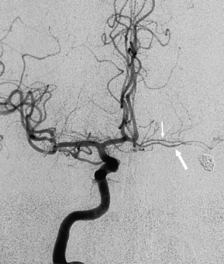 **ЯРОСЛАВСКАЯ ОБЛАСТНАЯ  
КЛИНИЧЕСКАЯ БОЛЬНИЦА.  
ОТДЕЛЕНИЕ РЕНТГЕНХИРУРГИЧЕСКИХ МЕТОДОВ**

**ДИАГНОСТИКИ И ЛЕЧЕНИЯ  
Церебральная ангиография**

|  |  |  |  |  |
| --- | --- | --- | --- | --- |
| **Дата:** | 09.05.2016 |  | **Рентгенхирург** | **Щербаков А.С.**    **Ъ**  **В.Г.БАГИН С.А.** |
| **Ф.И.О.:** | Канаев В.В. |  | **Операционная м/с**: | **Шутова Л.Н.** |
| **Год рождения:** | 30.10.1959 |  | **Анестезиолог**: | **Шабалин В.А.** |
| **Диагноз:** | Аневризм ВСА.  Сак от 07.05.2-16 |  | **М/с анестезист:** | **Соколова М.В.** |
| **Отделение:** | 33 № 5225 |  | **Рентгенлаборант:** |  |
|  |  |  | | | |

|  |  |  |  |  |  |  |
| --- | --- | --- | --- | --- | --- | --- |
|  | | | **Пункция:** | **доступ** | **dex.** | **sin.** |
|  | **новокаин** | **х** |  | a. femoralis | х |  |
|  | **лидокаин** |  |  | др. доступ |  |  |

|  |  |  |  |
| --- | --- | --- | --- |
| Установлен интродьюсер: 6F |  | 5F | х |

По проводнику поэтапная катетеризация

|  |  |  |  |  |  |  |  |  |  |  |  |
| --- | --- | --- | --- | --- | --- | --- | --- | --- | --- | --- | --- |
| Прав ОСА | х | Лев ОСА ОСА | х | Прав ПА |  | Лев ПА | х |  |  |  |  |

|  |  |  |  |  |  |  |  |
| --- | --- | --- | --- | --- | --- | --- | --- |
| **Катетеры** | | | | | | | |
|  |  | |  | |  | **аорта** | |
| № | Д-тр F | № | Д-тр F | № | Д-тр F |
| **JR** | 3.5 | 5 |  |  | **Pigtail** |  |  |
|  |  |  |  |  |

|  |  |  |  |  |  |  |
| --- | --- | --- | --- | --- | --- | --- |
| Контраст: | | | |  | | |
|  | Визипак 320 |  | ml | Время R-скопии | 11:48 | мин. |
| х | Ультравист 370 | 150 | ml | Доза облучения | 501,02 | мГр |

**Заключение:**

**Тип дуги III. С техническими сложностями удалось катетеризировать устье левой ОСА.**

**На сериях церебральных ангиограмм**

**определяется частично тромбированная аневризма коммуникантного сегмента (С1) левой ВСА, размеры аневризмы 5.5-3,2-3,5 мм, из-за анатомических особенностей аневризмы четко визуализировать шейку не удалось.**

**Рекомендовано собрать консилиум на 10.09.16 в составе врачей РХМДиЛ и нейрохирургов для принятия решения вопроса тактики лечения.**